Veranstaltungskunde I

Formatvorgaben:

* DIN A4, Ränder (oben: 2,5cm, unten: 3 cm, links: 2 cm, rechts: 2 cm)
* Flattersatz (auf Silbentrennung/äußere Form achten)
* insgesamt 10 Seiten
* Schriften:
  + Hauptüberschriften: Palatino bold, schwarz, 12pt.
  + Unterüberschriften: Palatino bold, schwarz, 12pt, Absätze tba.
  + Fließtext: Palatino Linotype regular, 12pt, Zeilenabstand 16pt
  + Fußnoten: Palatino Linoype regular, 10pt, Farbe HEX #494949

🡪 Abtrennung durch Trennstrich in Farbe HEX #0098a1

* + Bei Microsoft Word werden die verschiedenen Schriftschnitte in einer Schriftart zusammengefasst 🡪 automatischer Wechsel in Fettschnitt durch Klicken auf Fett
* Bitte keine Seitenzahlen eintragen, diese werden durch Orgagruppe im Sammelwerk ergänzt (Abgabe an Fr. Kitzing dürft ihr selbstständig mit oder auch ohne Seitenzahlen machen)
* Abbildungen und Beispielbilder nach Vorgabe Kitzing
* Inhaltsverzeichnis:

**Inhaltsverzeichnis**

**1 Große Überschrift1**

**1.1 Unterüberschrift2**

**1.1.1 Unter-Unterüberschrift3**

**1.1.2 weitere Unter-Unterüberschrift3**

**1.2 Und die nächste Unterüberschrift2**

**2 Nächstes Großes Kapitel4**

**2.1 Spätestens jetzt sollte das Prinzip klar sein5**

* Literatur/ Quellenangabe siehe Vorgabe Fr. Kitzing
* Gestaltung eines Deckblattes (gehört nicht zu den 10 Seiten) nach unserer Vorlage
* Bild bzw. Piktogramm für die Seitensymbolik/Register einreichen.
* Abgabe im PDF und .docx Format an uns bis zum 14.06.2018 (aber gerne auch früher)

bei Fragen einfach bei Artur, Alexander, Johannes, Melli, Yannick oder Maximilian melden.

Es folgt eine Beispielseite (Das Endgültige Layout wird erst von uns ergänzt. Also bitte die Einzüge NICHT ändern!)

**1 Rede Giovanni Trapattoni '98**

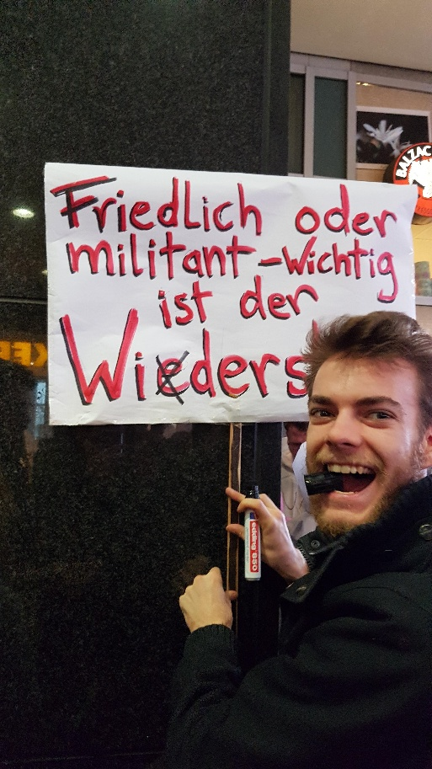**1.1 Was erlauben Strunz?**

Es gibt im Moment in diese Mannschaft, oh, einige Spieler vergessen ihnen Profi was sie sind. Ich lese nicht sehr viele Zeitungen, aber ich habe gehört viele Situationen. Erstens: wir haben nicht offensiv gespielt. Es gibt keine deutsche Mannschaft spielt offensiv und die Name offensiv wie Bayern. Letzte Spiel hatten wir in Platz drei Spitzen: Elber, Jancka und dann Zickler. Wir müssen nicht vergessen Zickler. Zickler ist eine Spitzen mehr, Mehmet eh mehr Basler. Ist klar diese Wörter, ist möglich verstehen, was ich hab gesagt? Danke. Offensiv, offensiv ist wie machen wir in Platz. Zweitens: ich habe erklärt mit diese zwei Spieler: nach Dortmund brauchen vielleicht Halbzeit Pause. Ich habe auch andere Mannschaften gesehen in Europa nach diese Mittwoch. Ich habe gesehen auch zwei Tage die Training. Ein Trainer ist nicht ein Idiot! Ein Trainer sei sehen was passieren in Platz. In diese Spiel es waren zwei, drei diese Spieler waren schwach wie eine Flasche leer! Haben Sie gesehen Mittwoch, welche Mannschaft hat gespielt Mittwoch? Hat gespielt Mehmet oder gespielt Basler oder hat gespielt Trapattoni? Diese Spieler beklagen mehr als sie spielen! Wissen Sie, warum die Italienmannschaften kaufen nicht diese Spieler? Weil wir haben gesehen viele Male solche Spiel! Haben gesagt sind nicht Spieler für die italienisch Meisters! Strunz! Strunz ist zwei Jahre hier, hat gespielt 10 Spiele, ist immer verletzt! Was erlauben Strunz? Letzte Jahre Meister Geworden mit Hamann, eh, Nerlinger. Diese Spieler waren Spieler! Waren Meister geworden! Ist immer verletzt! Hat gespielt 25 Spiele in diese Mannschaft in diese Verein. Muß respektieren die andere Kollegen! haben viel nette kollegen! Stellen Sie die Kollegen die Frage! Haben keine Mut an Worten, aber ich weiß, was denken über diese Spieler. Mussen zeigen jetzt, ich will, Samstag, diese Spieler müssen zeigen mich, seine Fans, müssen alleine die Spiel gewinnen. Muß allein die Spiel gewinnen! Ich bin müde jetzt Vater diese Spieler, eh der Verteidiger diese Spieler. Ich habe immer die Schuld über diese Spieler. Einer ist Mario, einer andere ist Mehmet! Strunz ich spreche nicht, hat gespielt nur 25 Prozent der Spiel. Ich habe fertig! [1]

Abb. 1 – Demonstrierender Student

**1.2 Obwohl er schon fertig hatte**

Wenn es gab Fragen, ich kann Worte wiederholen... Es gibt im Moment in diese Mannschaft, oh, einige Spieler vergessen ihnen Profi was sie sind. Ich lese nicht sehr viele Zeitungen, aber ich habe gehört viele Situationen. Erstens: wir haben nicht offensiv gespielt. Es gibt keine deutsche Mannschaft spielt offensiv und die Name offensiv wie Bayern. Letzte Spiel hatten wir in Platz drei Spitzen: Elber, Jancka und dann Zickler. Wir müssen nicht vergessen Zickler. Zickler ist eine Spitzen mehr, Mehmet eh mehr Basler. Ist klar diese Wörter, ist möglich verstehen, was ich hab gesagt? Danke. Offensiv, offensiv ist wie machen wir in Platz. Zweitens: ich habe erklärt mit diese zwei Spieler: nach Dortmund brauchen vielleicht Halbzeit Pause. Ich habe auch andere Mannschaften gesehen in Europa nach diese Mittwoch. Ich habe gesehen auch zwei Tage die Training. Ein Trainer ist nicht ein Idiot! Ein Trainer sei sehen was passieren in Platz. In diese Spiel es waren zwei, drei diese Spieler waren schwach wie eine Flasche leer! Haben Sie gesehen Mittwoch, welche Mannschaft hat gespielt Mittwoch? Hat gespielt Mehmet oder gespielt Basler oder hat gespielt Trapattoni? Diese Spieler beklagen mehr als sie spielen! Wissen Sie, warum die Italienmannschaften kaufen nicht diese Spieler? Weil wir haben gesehen viele Male solche Spiel! Haben gesagt sind nicht Spieler für die italienisch Meisters! Strunz! Strunz ist zwei Jahre hier, hat gespielt 10 Spiele, ist immer verletzt! Was erlauben Strunz? Letzte Jahre Meister Geworden mit Hamann, eh, Nerlinger. Diese Spieler waren Spieler! Waren Meister geworden! Ist immer verletzt! Hat gespielt 25 Spiele in diese Mannschaft in diese Verein. Muß respektieren die andere Kollegen! haben viel nette kollegen! Stellen Sie die Kollegen die Frage! Haben keine Mut an Worten, aber ich weiß, was denken über diese Spieler. Mussen zeigen jetzt, ich will, Samstag, diese Spieler müssen zeigen mich, seine Fans[2], müssen alleine die Spiel gewinnen. Muß allein die Spiel gewinnen! Ich bin müde jetzt Vater diese Spieler, eh der Verteidiger diese Spieler. Ich habe immer die Schuld über diese Spieler. Einer ist Mario, einer andere ist Mehmet! Strunz ich spreche nicht, hat gespielt nur 25 Prozent der Spiel. Ich habe fertig! ...wenn es gab Fragen, ich kann Worte wiederholen...Es gibt im Moment in diese Mannschaft, oh, einige Spieler vergessen ihnen Profi was sie sind. Ich lese nicht sehr viele Zeitungen, aber ich habe gehört viele Situationen. Erstens: wir haben nicht offensiv gespielt. Es gibt keine deutsche Mannschaft spielt offensiv und die Name offensiv wie Bayern. Letzte Spiel hatten wir in Platz drei Spitzen: Elber, Jancka und dann Zickler. Wir müssen nicht vergessen Zickler.

**2 Obwohl er schon fertig hatte**

**2.1 Blindtext**

Zickler ist eine Spitzen mehr, Mehmet eh mehr Basler. Ist klar diese Wörter, ist möglich verstehen, was ich hab gesagt? Danke. Offensiv, offensiv ist wie machen wir in Platz. Zweitens: ich habe erklärt mit diese zwei Spieler: nach Dortmund brauchen vielleicht Halbzeit Pause. Ich habe auch andere Mannschaften gesehen in Europa nach diese Mittwoch. Ich habe gesehen auch zwei Tage die Training. Ein Trainer ist nicht ein Idiot! Ein Trainer sei sehen was passieren in Platz. In diese Spiel es waren zwei, drei diese Spieler waren schwach wie eine Flasche leer! Haben Sie gesehen Mittwoch, welche Mannschaft hat gespielt Mittwoch? Hat gespielt Mehmet oder gespielt Basler oder hat gespielt Trapattoni? Diese Spieler beklagen mehr als sie spielen! Wissen Sie, warum die Italienmannschaften kaufen nicht diese Spieler? Weil wir haben gesehen viele Male solche Spiel! Haben gesagt sind nicht Spieler für die italienisch Meisters! Strunz! Strunz ist zwei Jahre hier, hat gespielt 10 Spiele, ist immer verletzt! Was erlauben Strunz? Letzte Jahre Meister Geworden mit Hamann, eh, Nerlinger. Diese Spieler waren Spieler! Waren Meister geworden! Ist immer verletzt! Hat gespielt 25 Spiele in diese Mannschaft in diese Verein. Muß respektieren die andere Kollegen! haben viel nette kollegen! Stellen Sie die Kollegen die Frage!

1. Hallo
2. Dies ist eine weitere Fußnote